Министерство науки и высшего образования Российской Федерации

Федеральное государственное бюджетное

образовательное учреждение высшего образования

«Уфимский Университет Науки и Технологий»

Факультет информатики и робототехники

Кафедра Информатики

Отчёт по лабораторной работе №3

на тему: «Методология объектно-ориентированного моделирования. Этап создания физической модели»

Выполнили:

Студенты группы ПРО-231Б К.И. Арменшин

Д.В. Блинов

Проверил:

канд. техн. наук Б.С. Юдинцев

Уфа – 2023

**Цель работы:**

Ознакомление с основными элементами определения, представления, проектирования и моделирования программных систем с помощью языка UML.

**Задание:**

1. Рассмотреть материал по объектно-ориентированному моделированию.
2. Определиться с диаграммами из семейства UML моделей на этапе создания физической модели автоматизированной системы (тематика выбрана в процессе лабораторной работы 1).
3. Разработать UML диаграммы этапа создания физической модели.
4. Задокументировать прецеденты.
5. 5. Записать не менее 10 требований согласно синтаксису требований: [обстоятельства] [субъект] [действие] [объект] [ограничение]
6. Сформулировать нефункциональные требования
7. Разработать алгоритм обработки данных.
8. Написать отчет.

**Ход работы:**

1) При запуске программы система подключает БД или при ошибке выдаёт сообщение об ошибке в течении одной секунды.

|  |  |
| --- | --- |
| Прецедент | Подключение БД. |
| Краткое описание | Данный прецедент необходим для проверки подключения БД |
| Субъект | Система, БД. |
| Предусловия | Системе необходим доступ к БД. |
| Основной поток | Система проверяет возможность подключения БД.  После этого, если подключение возможно, система осуществляет подключение БД. |
| Альтернативный поток | В случае, если подключение невозможно, система выдаёт сообщение об ошибке |
| Постусловия | После успешного завершения прецедента система продолжает работу с подключённой БД. |

2) При запуске программы система подключает файла датасета или при ошибке выдаёт сообщение “Nothing to run” в течении одной секунды.

|  |  |
| --- | --- |
| Прецедент | Подключение набора данных. |
| Краткое описание | Данный прецедент необходим для проверки подключения датасета. |
| Субъект | Система, набор данных. |
| Предусловия | Системе необходим доступ к файлам. |
| Основной поток | Система проверяет возможность подключения к набору данных.  После этого, если подключение возможно, система осуществляет подключение набора данных. |
| Альтернативный поток | В случае, если подключение невозможно, система выдаёт сообщение «Nothing to run». |
| Постусловия | После успешного завершения прецедента система открывает набор данных. |

3) При вводе пользователем команды, система должна установить тип и корректность команды в течение одной секунды.

|  |  |
| --- | --- |
| Прецедент | Запрос пользователя. |
| Краткое описание | Данный прецедент необходим для обработки запроса пользователя. |
| Субъект | Система, клиент. |
| Предусловия | Системе необходимо определить тип запроса. |
| Основной поток | После выбора клиентом соответствующей команды запроса проверяется корректность введённой команды.  После этого система запрашивает необходимые для обработки данные в соответствии с введённой командой. |
| Альтернативный поток | В случае, если пользователь ввёл неверную команду, система выдаёт сообщение "Команда не распознана" и дает возможность выбрать команду снова. |
| Постусловия | После успешного завершения прецедента, происходит обработка запроса. |

4) После ввода пользователем данных система проводит обработку датасета в течение двух секунд.

|  |  |
| --- | --- |
| Прецедент | Обработка запроса. |
| Краткое описание | Данный прецедент необходим для обработки запроса пользователя. |
| Субъект | Система, датасет. |
| Предусловия | Системе необходимо получить данные запроса. |
| Основной поток | Система проводит обработку датасета в соответствии с введёнными пользователем данными. |
| Альтернативный поток | В случае, если введённые данные приводят к ошибке обработки, система выводит сообщение об ошибке. |
| Постусловия | После успешного завершения прецедента, происходит вывод результата запроса. |

5) При получении результата обработки датасета система записывает полученные данные в БД.

|  |  |
| --- | --- |
| Прецедент | Запись в БД. |
| Краткое описание | Данный прецедент необходим для Записи данных в БД. |
| Субъект | Система, БД. |
| Предусловия | Системе необходимо получить результат обработки датасета. |
| Основной поток | Система проводит запись результата обработки датасета в БД. |
| Альтернативный поток | В случае, если запись данных в БД невозможна, система выводит сообщение об ошибке. |
| Постусловия | После успешного завершения прецедента, данные результата обработки запроса занесены в БД. |

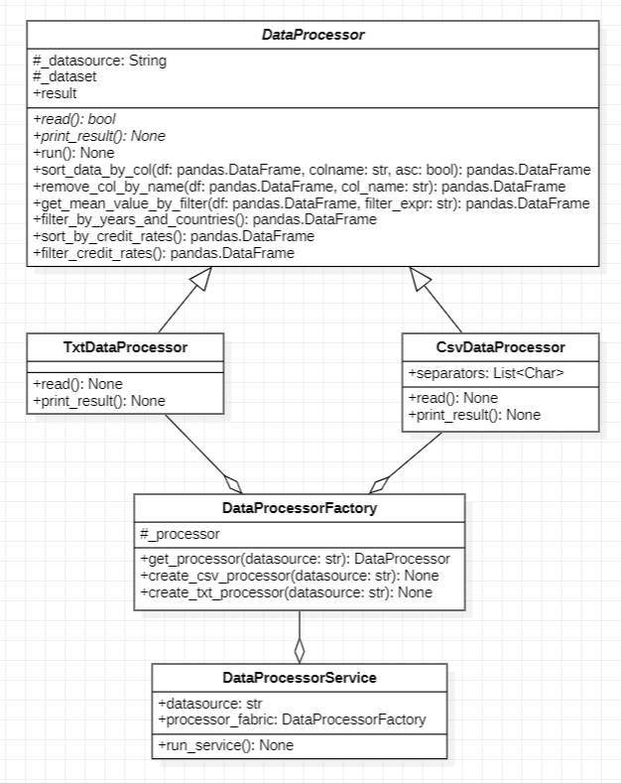

**Вывод**

В ходе данной лабораторной работы для системы поиска кредитных ставок были разработаны диаграмма последовательности с использованием StarUML, а также блок-схемы алгоритма автоматизированного чтения, обработки и записи обработанных данных в БД с использованием Progr@m4uou.

**GitHub**

https://github.com/karimarm/Labs_PO.git